

Ruben Bielen

Wouter Bollaert

Maarten Hoste

Stijn Kuppens

Tim Leenaers

Webapp voor overzicht muziekfestivals: Groep 5

Schooljaar: 2012-2013

Professor: Greta Poelmans

Inhoud van het groepswerk

1. Inleiding
   1. Kennismaking met het bedrijf of de organisatie
   2. Situering van het probleemgebied in het kader van het bedrijf
   3. Doelstellingen van het te ontwerpen informatiesysteem
2. Object georiënteerde analyse met UML
   * 1. Use-case diagram
     2. Use-case-templates
   1. Klassendiagram
   2. Sequentiediagrammen
   3. Toestandsdiagrammen
3. Informatieanalyse volgens FCO-IM
   1. Informatie-grammatica-diagrammen.
   2. Gegevensmodel: relaties: met aanduiding van primaire sleutel, refererende sleutels en optionaliteiten.
   3. Structuur van de database: tabellen met aanduiding van primaire sleutel, refererende sleutel en optionaliteiten.  
      Indien de structuur van de database volledig overeenstemt met het gegevensmodel is dit punt uiteraard overbodig.  
      Indien er geen overeenstemming is moet het verschil verantwoord worden.
   4. E.R.D.
4. Functionele analyse gestructureerd binnen SDM
   1. Definitiestudie

* systeemconcept: - contextdiagram  
   - gebeurtenissenlijst  
   - een DFD voor elke gebeurtenis met uitleg  
   - groepering van de processen  
   - figuur-0 (niveau 0)
  1. Basisontwerp: basisfunctiestructuur (niveau 1)
  2. Detailontwerp van de meest relevante functie
* gedetailleerde functiestructuur: DFD’s uitdiepen tot op elementair niveau (niveau 2)
* functionele specificatie van één relevant proces

1. Inleiding

1.1 Kennismaking met het bedrijf of de organisatie (Probleembeschrijving)

*Kennismaking van het bedrijf*

Voor systeemanalyse en ontwerp moeten we een webapplicatie maken die een gestructureerd overzicht geeft van alle Europese en internationale zomerfestivals. We hebben ons groepje samengesteld uit vier leden:

* Ruben Bielen
* Wouter Bollaert
* Maarten Hoste
* Stijn Kuppens
* Tim Leenaers

*Beschrijving van het probleem*

Festivals zijn tegenwoordig erg in bij jongeren. Er is echter nog geen enkele webapplicatie waar men een gestructureerd overzicht van de verschillende Europese en internationale zomerfestivals kan opvragen. Het vinden van een festival dat voldoet aan al je criteria (locatie, groepen, duur, organisator, ...) is dus geen makkelijke opgave. Gegevens over ticketverkoop, kampeergelegenheid en bereikbaarheid zijn tevens moeilijk te achterhalen.

* 1. Situering van het probleemgebied in het kader van het bedrijf

De te creëren applicatie heeft geen enkele link met een bestaand bedrijf.

* 1. Doelstellingen van het te ontwerpen informatiesysteem

De bedoeling is dat we een webapplicatie maken om een overzicht van alle zomerfestivals op te vragen. Zo zou de gebruiker alle nodige informatie in een mum van tijd moeten kunnen vinden.

* Beschikbaar stellen van informatie van alle internationale zomerfestivals
* Beschikbaar stellen van informatie van alle groepen
* Links naar de website van alle afzonderlijke festivals
* Ticketverkoop makkelijk toegankelijk maken
* Professionele layout
* Controleren op gebruikersvriendelijkheid

1. Objectgeoriënteerde analyse met UML
   * 1. Use-case diagram

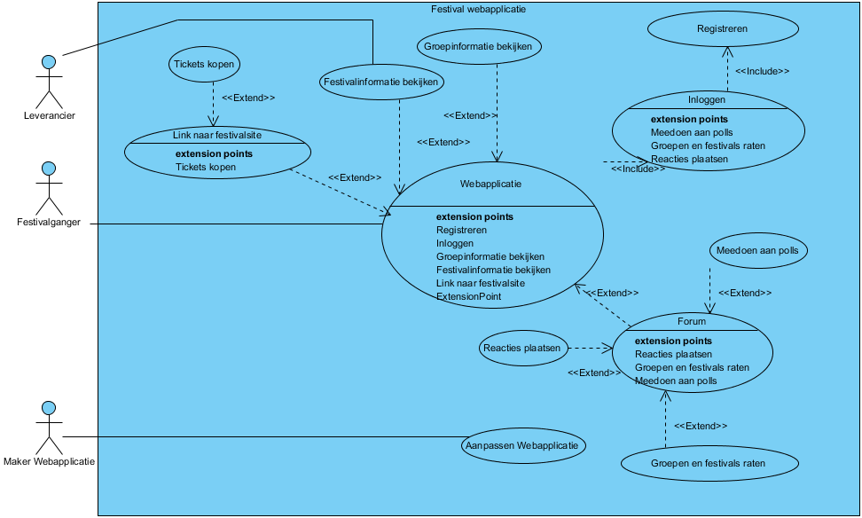

* + 1. Use-case templates

|  |  |
| --- | --- |
| Naam | Tickets kopen |
| Inhoud | De ticketverkoop voor elk Europees festival moet makkelijk toegankelijk zijn voor elke festivalganger. |
| Actors | Festivalgangers |
| Resultaat | De festivalganger heeft een ticket gekocht. |

|  |  |
| --- | --- |
| Naam | Festivalinformatie bekijken |
| Inhoud | Hier kunnen gebruikers van de webapplicatie informatie bekijken van de verschillende Europese festivals. |
| Actors | Organisators, festivalgangers, groepen, sponsors, ... |
| Resultaat | De gebruiker heeft de nodige informatie die hij zocht over de verschillende Europese festivals. |

|  |  |
| --- | --- |
| Naam | Groepsinformatie bekijken |
| Inhoud | Hier kunnen gebruikers van de webapplicatie informatie bekijken van de verschillende groepen. |
| Actors | Festivalgangers |
| Resultaat | De festivalganger heeft de nodige informatie over de verschillende groepen. |

|  |  |
| --- | --- |
| Naam | Registreren |
| Inhoud | Wanneer een gebruiker van onze webapplicatie wil inloggen, zal hij zich eerst moeten registreren. Er wordt een controle gedaan op de ingevoerde gegevens. Deze moeten aan bepaalde voorwaarden voldoen. Indien deze gegevens niet juist zijn ingegeven, zal er een foutmelding getoond worden. |
| Actors | Festivalgangers, organisators, sponsors, ... |
| Resultaat | De gebruiker kan inloggen op onze webapplicatie. |

|  |  |
| --- | --- |
| Naam | Inloggen |
| Inhoud | De gebruiker van onze webapplicatie zal zich kunnen inloggen. Hiervoor moet hij echter eerst geregistreerd zijn.  De gegevens die de gebruiker ingeeft zullen gecontroleerd worden. Indien hij niet de juiste gegevens heeft ingegeven zal er een foutmelding komen. |
| Actors | Festivalgangers, organisators, sponsors, ... |
| Resultaat | De gebruiker kan gebruik maken van het forum, o.a. reacties plaatsen, meedoen aan polls, groepen en festivals raten, ... |

|  |  |
| --- | --- |
| Naam | Reacties plaatsen |
| Inhoud | Een ingelogde gebruiker zal reacties kunnen plaatsen op het forum. |
| Actors | Festivalgangers, organisators, sponsors, ... |
| Resultaat | Gebruikers kunnen informatie uitwisselen en vragen stellen op het forum. |

|  |  |
| --- | --- |
| Naam | Meedoen aan polls |
| Inhoud | Een ingelogde gebruiker zal kunnen meedoen aan polls op onze site. |
| Actors | Festivalgangers, organisators, sponsors, ... |
| Resultaat | Door middel van polls kunnen we meer te weten komen over de festivalganger. Dit is handig, vooral voor de organisators van een festival. Op deze manier kunnen ze te weten komen hoe ze hun festival kunnen verbeteren. |

|  |  |
| --- | --- |
| Naam | Groepen en festivals raten |
| Inhoud | Een ingelogde gebruiker zal groepen en festivals kunnen raten. |
| Actors | Festivalgangers, organisators, sponsors, ... |
| Resultaat | We komen te weten welke groepen en festivals het meest geliefd zijn bij de festivalganger. |

|  |  |
| --- | --- |
| Naam | Aanpassen webapplicatie |
| Inhoud | Wij, als makers van de webapplicatie, moeten ervoor zorgen dat de site up-to-date blijft. We moeten dus aanpassingen kunnen uitvoeren. |
| Actors | Makers van de webapplicatie |
| Resultaat | De site blijft up-to-date. |

* 1. Klassendiagram

––––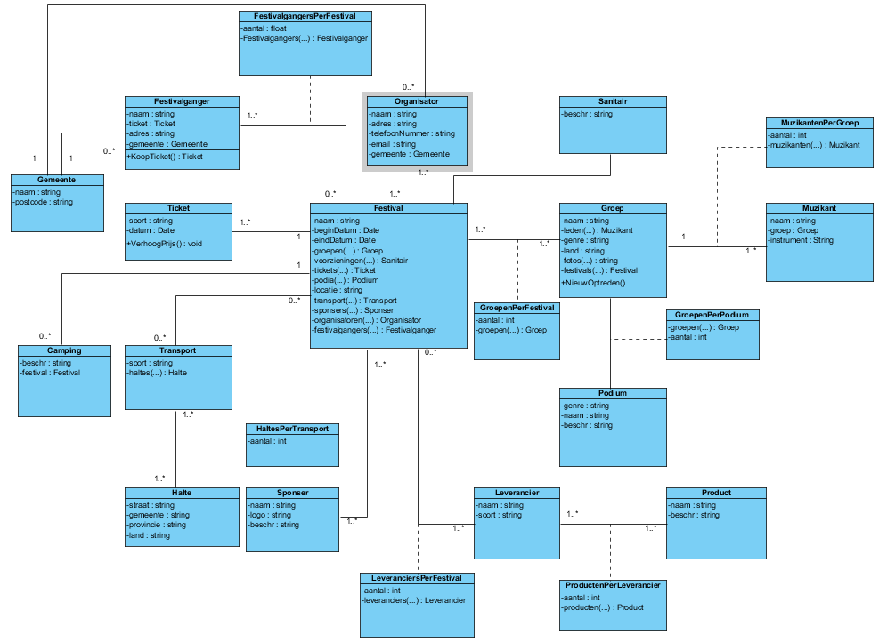

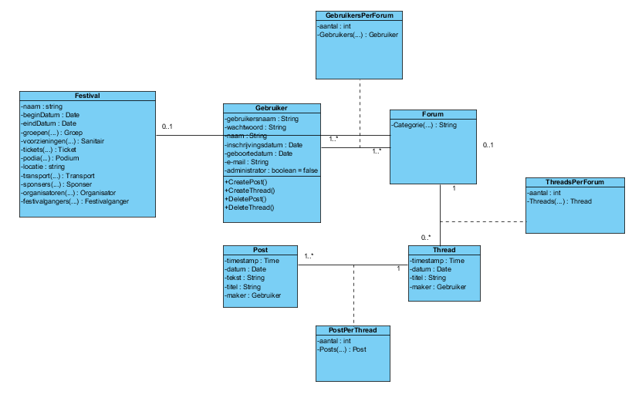

* 1. Sequentiediagram voor elke use-case

Inloggen:

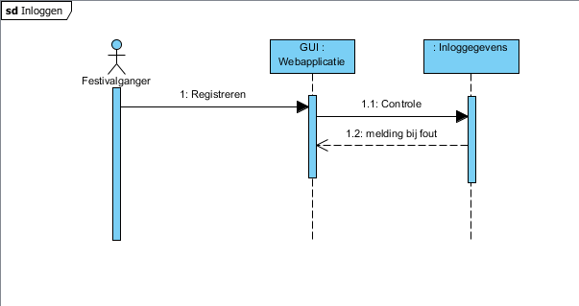

Forum:

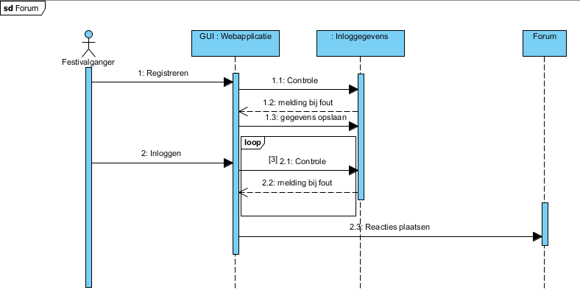

Tickets kopen:

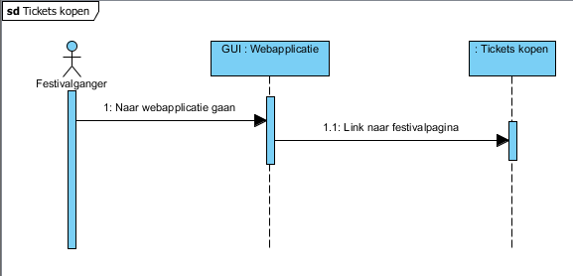

* 1. Toestandsdiagrammen

Inlogsysteem:

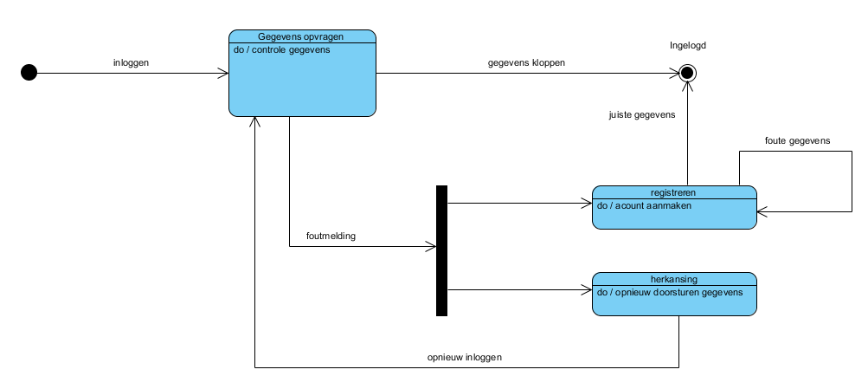

Methode aankooptickets:

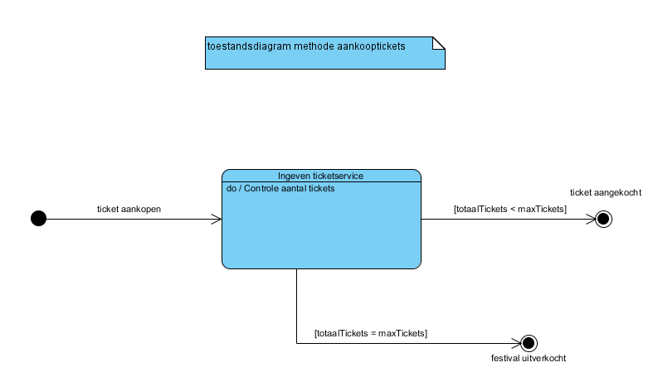

Forum:

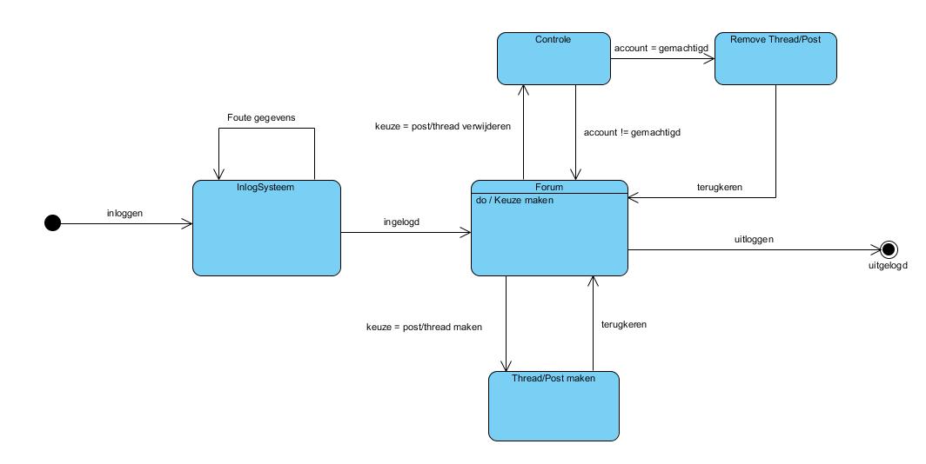

1. Informatieanalyse volgens FCO-IM
   1. Informatie-grammatica-diagrammen

*Festivalganger:*

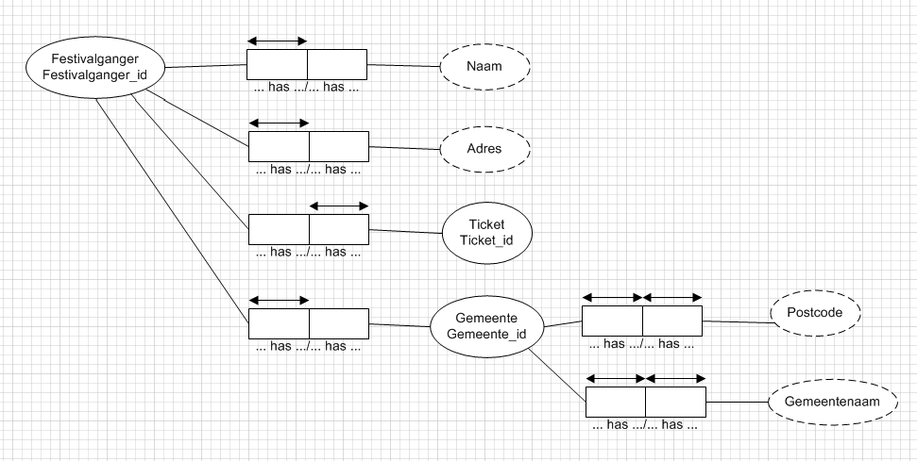

*Festival:*

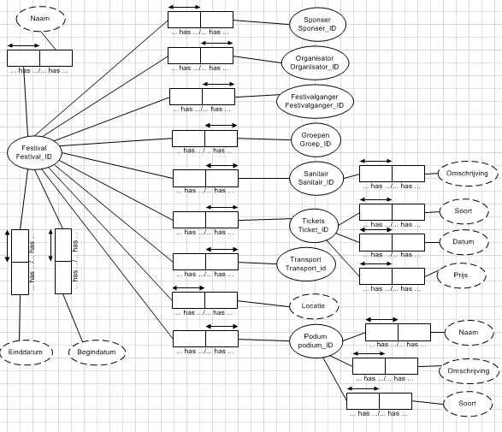

*Organisator:*

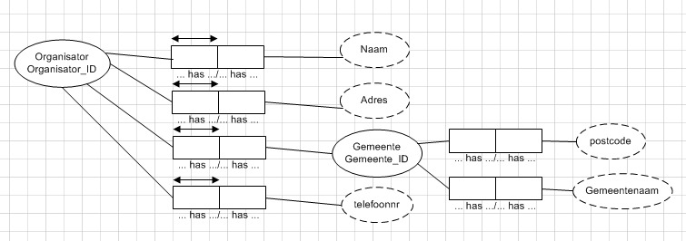

*Groep:*

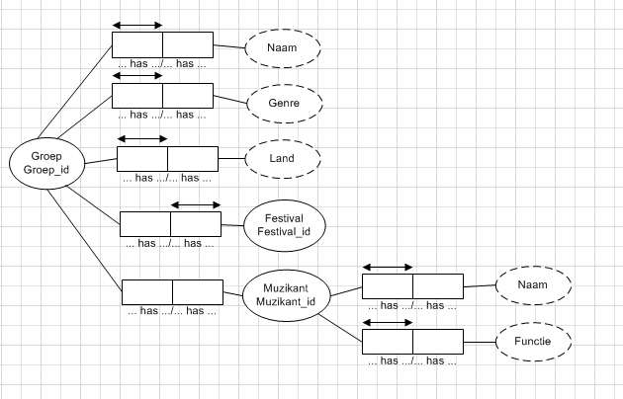

*Camping:*

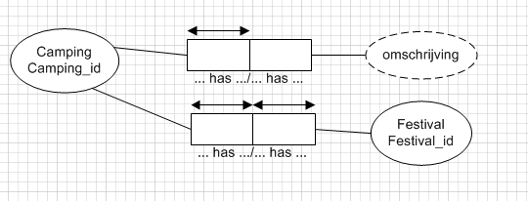

*Transport:*

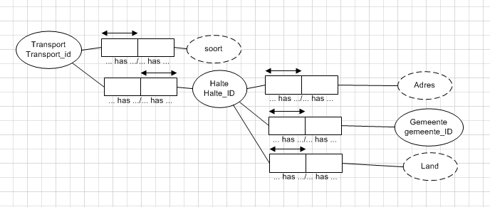

*Gebruiker:*

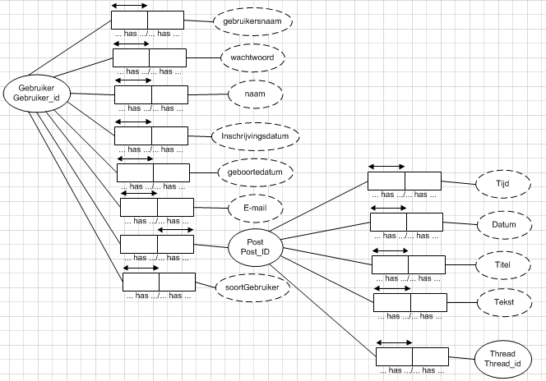

*Forum:*

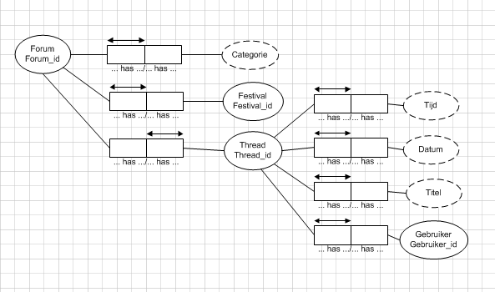

* 1. Gegevensmodel
  2. Structuur van de database: tabellen met aanduiding van primaire sleutel, refererende sleutel en optionaliteiten.  
     *Indien de structuur van de database volledig overeenstemt met het gegevensmodel is dit punt uiteraard overbodig.  
     Indien er geen overeenstemming is moet het verschil verantwoord worden.*
  3. E.R.D.

*Festival:*

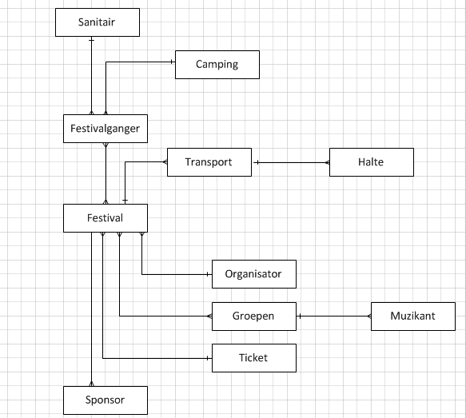

*Forum:*

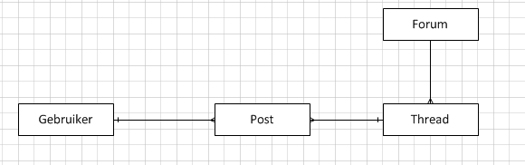

1. Functionele analyse gestructureerd binnen SDM
   1. Definitiestudie

-Contextdiagram



Gebeurtenissenlijst



DFD per gebeurtenis





Groepering gebeurtenissen



Gelaagde DFD







Figuur 0

